

№ 20 (303) 10 июля 2019

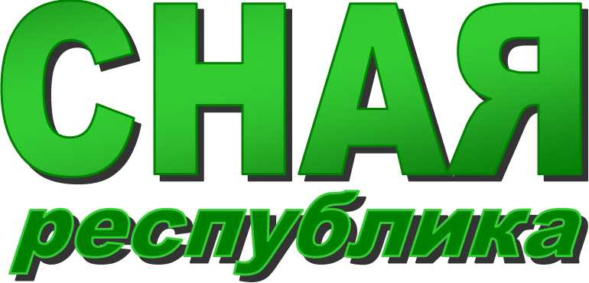

|  |
| --- |
| **РАСПРОСТРАНЯЕТСЯ БЕСПЛАТНО** |

**НОВОСТИ ПОСЕЛЕНИЯ.**

29-го июня на площади у СДК прошло празднование Дня Пчёвжинской земли. Жителей и гостей поселения ждал большой праздничный концерт с яркими выступлениями артистов Пчёвжинского СДК, студии танца "Магия", гостей из Будогощского РДК, а ещё лотерея, много тёплых слов и подарков.

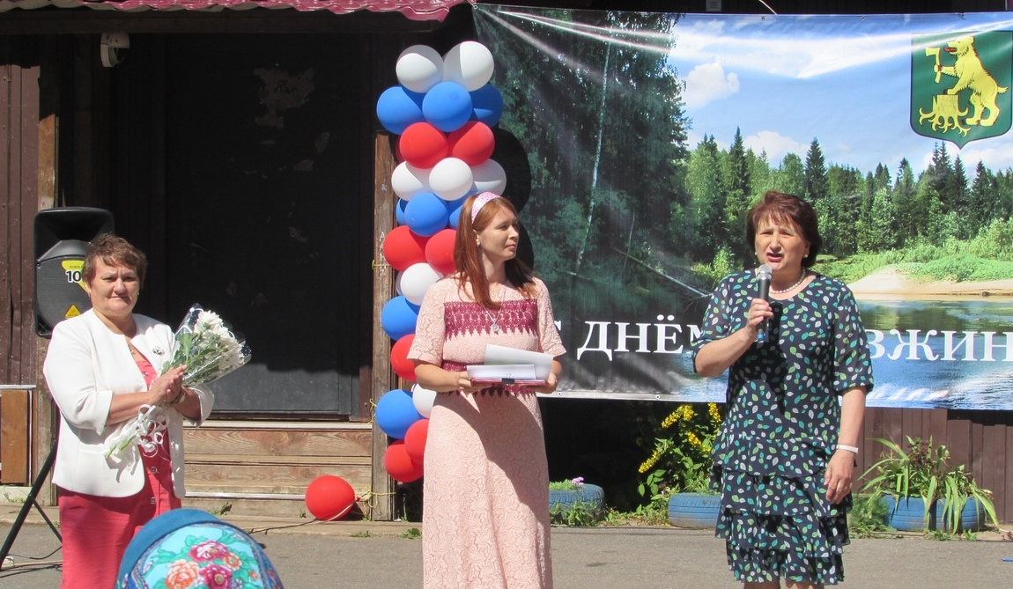

Вечером праздник продолжился выступлением группы "Аверс", а завершилось празднование Дня Пчёвжинской земли грандиозным салютом и зажигательной дискотекой!

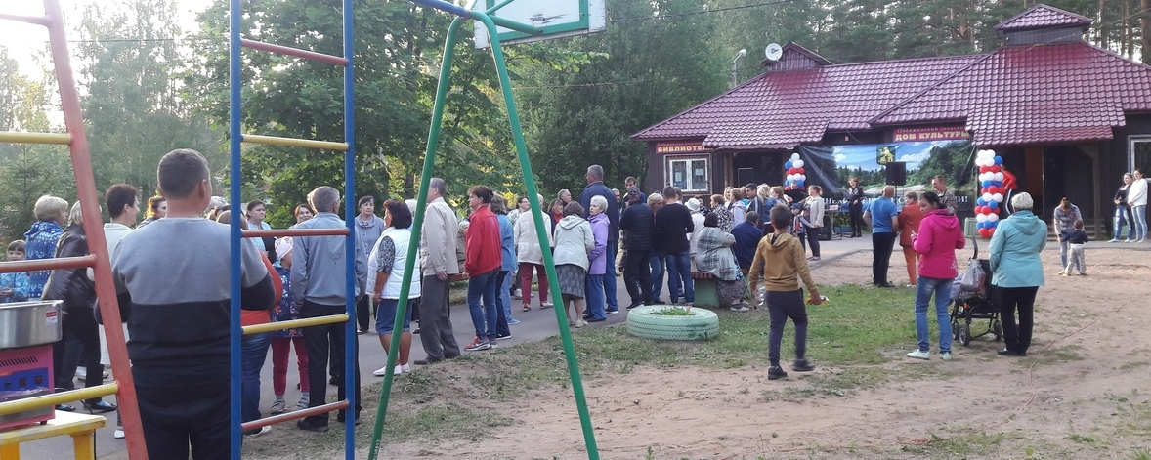

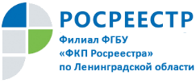 **ИНФОРМАЦИЯ РОСРЕЕСТРА**

**Владельцам пригородных участков не нужно бояться изъятия**

Министерством экономического развития Российской Федерации при участии Росреестра разработан законопроект, предусматривающий механизм изъятия земельных участков за систематическое нарушение требований пожарной безопасности. Законопроект подготовлен по поручению Президента Российской Федерации.

В 2019 году после природных пожаров в Забайкальском крае подготовлен Указ Президента Российской Федерации «О мерах по ликвидации последствий природных пожаров на территории Забайкальского края», в котором содержится поручение Правительству Российской Федерации предусмотреть механизм изъятия земельных участков за систематическое нарушение требований пожарной безопасности.

Минэкономразвития предложило внести изменения в Земельный кодекс РФ и федеральный закон "О пожарной безопасности". Согласно разработанным изменениям, изъятые земельные участки могут продаваться на публичных торгах, при этом начальная цена изъятого земельного участка не будет равна его рыночной стоимости, определенной в соответствии с федеральным законом "Об оценочной деятельности в Российской Федерации".

"Изъятие имущества у собственника является крайней мерой, и в данном случае речь идет о лицах, которые систематически уклоняются от выполнения законных требований федерального органа, осуществляющего государственный пожарный надзор", - пояснила Абрамченко.

Законопроект не коснется граждан, которые живут в населенных пунктах или садоводческих товариществах. В зону риска попадут земли, которые удалены от населенных пунктов минимум на 5 км. Это в основном земли сельскохозяйственного назначения или леса.



**Новый закон позволит оформить излишки используемой земли**

Кадастровая палата по Ленинградской области сообщает, что подписан закон, позволяющий россиянам оформить излишки используемой земли.

Изменения в законы «О кадастровой деятельности» и «О государственной регистрации недвижимости» направлены на упрощение процедуры проведения комплексных кадастровых работ. Например, в ряде случаев комплексные кадастровые работы разрешается проводить без утвержденного проекта межевания территории – когда положения Градостроительного кодекса этого не требуют. Благодаря этому органы власти могут экономить местный бюджет.

«Сбор и анализ данных в ходе комплексных кадастровых работ позволяет выявить и устранить многочисленные случаи пересечения границ и самозахвата земель, а также реестровые ошибки – наиболее распространенную причину, по которой садоводы не могут поставить на кадастровый учет личные участки и земли общего пользования в соответствии с законодательством. Упрощение процедуры проведения комплексных кадастровых работ в целом благотворно скажется на положении собственников земельных участков», - говорит замглавы Федеральной кадастровой палаты Росреестра Марина Семенова.

Кроме того, благодаря поправкам, граждане получают возможность оформить в собственность излишки земли, если в результате комплексных кадастровых работ выяснится, что фактически используемая ими площадь превышает указанную в ЕГРН. Также правообладатели земельных участков, зданий, сооружений, объектов незавершенного строительства, которые в соответствии с законом о регистрации считаются ранее учтенными, но сведения о которых отсутствуют в Едином государственном реестре недвижимости, получают право предоставить имеющиеся у них материалы и документы в отношении указанных объектов недвижимости, исполнителю комплексных кадастровых работ (кадастровому инженеру) для внесения сведений об этих объектах недвижимости в Едином государственном реестре недвижимости. Это позволит сократить количество земельных споров и защитить права собственников.

Закон опубликован в «Российской Газете» 19 июня 2019 года <https://rg.ru/2019/06/19/nedvijimost-dok.html>.



**Кадастровая палата ответила на самые популярные вопросы дачников**

*Эксперты подготовили дачный ликбез по итогам всероссийской «горячей линии»*

**Федеральная кадастровая палата в рамках Всероссийской недели правовой помощи владельцам загородной недвижимости провела «горячие линии» и дни открытых дверей во всех региональных филиалах. Как прописаться на даче, оформить собственность или оспорить кадастровую стоимость - эксперты ответили на три самых популярных вопроса дачников.**

За время проведения линий за консультациями специалистов обратилось почти пять тысяч человек. **31% от всех вопросов дачников касался порядка постановки на учет и оформления в собственность домов и земельных участков после окончания «дачной амнистии». Так какие правила действуют сейчас?**

Для постановки земельного участка на кадастровый учет надо подать соответствующее заявление в МФЦ или через портал Росреестра, приложив к нему подготовленный кадастровым инженером межевой план, отмечает **Марина Семенова, заместитель руководителя Федеральной кадастровой палаты Росреестра.** Кадастровый учет земельного участка проводится одновременно с регистрацией прав.

«*В связи с прекращением переходного периода в феврале этого года упрощенный порядок регистрации прав на садовые и жилые дома в настоящий момент не действует. Строительство нового жилого или садового дома ведется в уведомительном порядке. Собственнику необходимо представить в орган местного самоуправления уведомление о планируемом строительстве. По завершении строительства представить в местное самоуправление соответствующее уведомление, технический план, подготовленный кадастровым инженером на созданный объект недвижимости, и получить уведомление о соответствии построенного объекта требованиям законодательства»,* - говорит**замглавы Кадастровой палаты Марина Семенова.**

Далее в течение недели орган местного самоуправления должен направить в Росреестр заявление о постановке на учет и регистрацию прав на созданный объект капитального строительства. При этом если местное самоуправление не укладывается в сроки отправки заявления, вы вправе сделать это сами.

*«В случае если дом был построен давно, без разрешения на строительство, он может быть впоследствии признан самостроем. Чтобы узаконить постройку, надо также подать в местную администрацию уведомления: о начале строительства с указанием всех характеристик дома и о завершении строительства с приложенным техническим планом дома. Что касается технического плана, то владельцу он понадобится в любом случае, даже если «дачная амнистия» будет законодательно продлена»,* - отметила эксперт.

Отметим, что кадастровый учет и регистрация права проводится исключительно по желанию владельца. Действующее законодательство не обязывает граждан оформлять принадлежащие им земельные участки и расположенные на них садовые или жилые дома, а также гаражи, бани и прочие объекты капитального строительства. Но если вы хотите быть полноправным собственником и иметь возможность распоряжаться недвижимостью (например, подарить, продать или передать по наследству или, скажем, застраховать баню), то кадастровый учет и регистрацию этих объектов провести необходимо.

**Около 19% запросов от дачников заняли вопросы, возникающие в связи со вступлением в силу закона «о садоводстве и огородничестве». Один из них: можно ли прописаться в садовом доме и как перевести его в «жилой»?**

С 1 января 2019 года вступил в силу Федеральный закон № 217-ФЗ, согласно которому всевозможные дачные объединения получили статусы садоводческих или огороднических некоммерческих товариществ, а дачные участки стали садовыми или огородными. На огородных участках запрещается вести капитальное строительство, а на садовых можно располагать садовые или жилые дома. При этом садовый дом считается пригодным лишь для сезонного проживания, а жилой – для постоянного, и только в жилом доме можно прописаться.

*«Если до вступления закона в силу дом был зарегистрирован в ЕГРН с назначением «жилое», то с начала этого года он признается жилым домом. А если назначение дома было указано как «нежилое» и само строение не является хозяйственной постройкой или гаражом, дом считается садовым, -* отметила **замглавы Федеральной кадастровой палаты Росреестра Марина Семенова.**

Дом, в котором вы планируете прописаться, должен быть зарегистрирован в реестре недвижимости как жилой дом, иметь почтовый адрес, а также соответствовать градостроительным регламентам и требованиям к жилому помещению. Так, высота дома не должна превышать 20 м, надземных этажей может быть не более трех, а сам дом не должен разделяться на квартиры. Для возможности всесезонного проживания дом должен быть подключен к системам электроснабжения, отопления, вентиляции, холодного и горячего водоснабжения, водоотведения, а в газифицированных районах – также газоснабжения. При этом если в населенном пункте не проведены централизованные инженерные коммуникации, а дом – максимум двухэтажный, допускается отсутствие водопровода и центральной канализации. Все комнаты в доме, включая кухню, должны иметь окна, потолки не ниже 2,5 м. В доме должна быть предусмотрена возможность поддержания температуры +18°C в любое время года.

Решение о возможности изменения назначения дома принимает орган местного самоуправления муниципального образования, в границах которого дом расположен. Для того чтобы признать жилой дом садовым, владельцу надо представить в орган местного самоуправления заявление, документы о праве собственности (например, выписку из ЕГРН о зарегистрированных правах), а при наличии других правообладателей – также их согласие, удостоверенное нотариально.

В случае перевода садового дома в жилой потребуется также представить техническое заключение кадастрового инженера о пригодности дома для постоянного проживания. На рассмотрение вопроса отводится не более 45 календарных дней. Положительный ответ вместе с заявлением о внесении сведений в ЕГРН надо передать в МФЦ.

**В ходе Всероссийской «горячей линии» собственников недвижимости также интересовала тема определения кадастровой стоимости и расчета налога на имущество, а также процедура оспаривания кадастровой стоимости объектов недвижимости (в совокупности около 14% от всех обращений). Так как оспорить кадастровую стоимость загородной недвижимости?**

Кадастровую стоимость объектов недвижимости до недавнего времени определяли независимые оценщики, а с 2018 года – специально созданные государственные бюджетные учреждения. Утверждают же результаты оценки органы власти субъекта Российской Федерации. И если по результатам оценки кадастровая стоимость значительно превышает рыночную, существует возможность ее пересмотра. Оспорить результаты оценки можно в суде или в специальных комиссиях, созданных при Управлениях Росреестра во всех регионах России. При этом комиссия рассматривает обращения на безвозмездной основе.

Основаниями для пересмотра являются недостоверность сведений об объекте недвижимости, использованных при определении его кадастровой стоимости, и установление в отношении объекта недвижимости его рыночной стоимости на дату, по состоянию на которую установлена его кадастровая стоимость.

*«Для оспаривания кадастровой стоимости необходимо определить рыночную (реальную) стоимость объекта недвижимости. Далее сделать экспертное заключение. Оценка не будет иметь силы, если ее не проведет сертифицированный оценщик, член саморегулируемой организации. Именно он дает экспертное заключение»*, - говорит **Семенова.**

К заявлению о пересмотре результатов определения кадастровой стоимости требуется приложить выписку из ЕГРН о кадастровой стоимости объекта недвижимости, нотариально заверенную копию правоустанавливающего или правоудостоверяющего документа на объект недвижимости, а также документы, подтверждающие основания для пересмотра. При этом если основанием послужило установление в отношении объекта недвижимости его рыночной стоимости, отчет независимого оценщика требуется представить как в бумажном, так и в электронного виде.

Выписку из ЕГРН можно запросить в МФЦ или на сайте Росреестра. Сведения о кадастровой стоимости предоставляются бесплатно по запросам любых лиц.

Комиссия рассматривает заявление в течение месяца и в случае принятия положительного решения уведомляет об этом владельца недвижимости и орган местного самоуправления, на территории которого расположен объект. Внесение новой кадастровой стоимости в ЕГРН происходит без участия заявителя.

*«Новые сведения о кадастровой стоимости начинают применяться для расчета налога с 1 января календарного года, в котором вы обратились в комиссию или в суд, но не ранее даты внесения в ЕГРН сведений о кадастровой стоимости, которая являлась предметом оспаривания»,* - отмечает **Марина Семенова.**

В отличие от юридических лиц граждане могут обращаться с заявлением о пересмотре кадастровой стоимости в суд напрямую, без предварительного рассмотрения вопроса в комиссии. Юрлицо может подать документы в судебные инстанции, только если комиссия отклонит заявление или не рассмотрит его в течение 30 дней.

Арендаторы также имеют право подать заявление о пересмотре кадастровой стоимости объекта, если кадастровая стоимость является базой для начисления арендных платежей.



**Как получить консультацию в сфере недвижимости расскажет Кадастровая палата**

12 июля Кадастровая палата по Ленинградской области проведет «горячую линию» по вопросам порядка оказания консультационных услуг.

- Какие консультации можно получить в Кадастровой палате?

- Как заключить договор купли-продажи между физическими лицами?

- Где можно получить информацию о стоимости консультационных услуг?

На эти и многие другие интересующие Вас вопросы ответят специалисты межрайонного отдела с 11:00-13:00 по телефону «горячей линии»: **8(812) 630-40-46**.

Напоминаем, что тематические «горячие линии» Кадастровая палата по Ленинградской области проводит ежемесячно. О дате и тематике следующего мероприятия можно узнать на региональной вкладке Ленинградской области официального сайта Федеральной кадастровой палаты [www.kadastr.ru](http://www.kadastr.ru).

**Оформить права на квартиру в новостройке станет проще**

**С 1 июля 2019 года в России начинает действовать правило обязательного использования эскроу-счетов: переход от долевого финансирования строительства к проектному обусловлен необходимостью минимизировать риски для всех участников рынка первичной недвижимости. По мнению экспертов Федеральной Кадастровой палаты, новая инвестиционная модель упростит гражданам задачу по оформлению собственности в новостройке.**

Согласно новым правилам, покупатели квартир больше не перечисляют деньги застройщику, а хранят средства на сберегательных счетах эскроу. Застройщик ведет строительство за счет собственных средств или банковского кредита. Доступ к эскроу-счетам застройщик получает только после того, как представит банку разрешение на ввод дома в эксплуатацию и подтверждение регистрации прав собственности как минимум одного объекта долевого строительства (п. 6 ст. 15. 5, Федеральный закон № 214-ФЗ). Таким образом, финансовым гарантом дольщиков выступает банк, а для застройщика создаются условия, в которых своевременная сдача объекта и проведение процедуры кадастрового учета становятся важными составляющими успешного завершения проекта.

*«До настоящего времени проблемы дольщиков не ограничивались серьезными финансовыми рисками. Часто, даже после получения ключей, собственники помещений многоквартирного дома не могли зарегистрировать права на квартиру. Происходило это из-за того, что необходимая для регистрации процедура кадастрового учета по той или иной причине затягивалась, а единственными лицами, заинтересованными в решении вопроса, оказывались сами собственники», -* говорит **эксперт Федеральной кадастровой палаты Росреестра Надежда Лещенко.**

Обеспечить кадастровый учет многоквартирного дома обязан орган власти, уполномоченный выдавать разрешение на ввод объекта в эксплуатацию. В срок не позднее пяти рабочих дней с даты принятия такого решения госорган должен направить в орган регистрации прав заявление о проведении кадастрового учета с приложением необходимых документов.

Далее в течение пяти рабочих дней с даты поступления заявления специалисты вносят в ЕГРН сведения обо всех жилых и нежилых помещениях многоквартирного дома, общедомовом имуществе, машино-местах, вспомогательных помещениях. При наличии в техническом плане ошибок на их исправление отводится до трех месяцев, проведение кадастрового учета на это время приостанавливается.

Действующий закон не обязывает застройщика участвовать в постановке объекта на кадастровый учет: обязательства застройщика перед жильцами заканчивается подписанием акта приема-передачи квартиры. *«Благодаря новой инвестиционной схеме застройщик разделит интересы жильцов: только проведя кадастровый учет и запустив процедуру регистрации квартир в собственность, он сможет получить от банка средства дольщиков,* – поясняет **Надежда Лещенко**.

Подать заявление и документы на регистрацию прав собственности можно в офисе МФЦ, на сайте Росреестра или портале госуслуг. Не позднее чем через семь рабочих дней заявитель станет полноправным владельцем недвижимости. *«Состав пакета документов зависит от условий приобретения недвижимости. Имеет значение, использовались ли кредит или ипотека, привлекалось ли доверенное лицо, есть ли среди владельцев квартиры несовершеннолетние,* – поясняет **Надежда Лещенко**. – *При этом обязательно надо представить договор долевого участия и акт приема-передачи».*

Согласно Постановлению Правительства РФ от 22 апреля 2019 г. № 480, застройщик может привлекать средства дольщиков по старой схеме, если его проект завершен на 30% и не менее 10% общей площади жилых и нежилых помещений, включая машино-места, будет продано без использования эскроу-счетов. Готовность объекта может составлять 15%, если строительство ведется в рамках развития застроенной территории, комплексного освоения территории или по договорам с органами власти, предусматривающим передачу объектов социальной или инженерной инфраструктуры в государственную или муниципальную собственность либо снос ветхого и аварийного жилья.

*«В то же время закон предусматривает возможность заключать договоры долевого участия без использования эскроу-счетов и после 1 июля 2019 года – для девелоперов, чьи проекты частично завершены. Данное отступление позволит сделать переход к новой инвестиционной модели более плавным, чтобы российский строительный бизнес продолжал развиваться без потрясений»,* – отмечает эксперт.

Если застройщик включен в перечень системообразующих российских организаций и получил разрешения на строительство многоквартирных домов общей площадью не менее 4 млн м² на территории 4 субъектов РФ, строительная готовность объекта может составлять 6%. Такая же планка установлена для застройщиков, взявших на себя обязательства по завершению долевого долгостроя вместо компаний-банкротов. Постановление также предусматривает право регионов устанавливать собственные критерии и случаи их применения, при условии предоставления финансовых гарантий завершения строительства, которое велось без использования эскроу-счетов.

**ИНФОРМАЦИЯ ПЕНСИОННОГО ФОНДА**

**Материнский капитал — помощь в обучении.**

Вот и прошли выпускные. Теперь перед бывшими школьниками стоит трудный выбор — в какое учебное заведение поступить. Cделать этот выбор непросто, ведь во многих случаях решающую роль играет и стоимость образования.

Помочь получить платное образование поможет материнский (семейный) капитал (МСК), одним из направлений использования средств которого является получение образования детьми.

Получить платное образование за счет средств МСК одному или нескольким детям можно в любом образовательном учреждении на территории Российской Федерации, имеющем право на оказание образовательных услуг. Также за счет средств МСК можно оплатить проживание ребенка в общежитии.

С 2018 года перечень учебных заведений расширился — сюда вошли дошкольные детские учреждения для детей до 3-х лет, индивидуальные предприниматели, окаывающие образовательную деятельность, учреждения дополнительного образования. Главное условие — это наличие лицензии.

Ирина Лобунец заместитель начальника УПФР

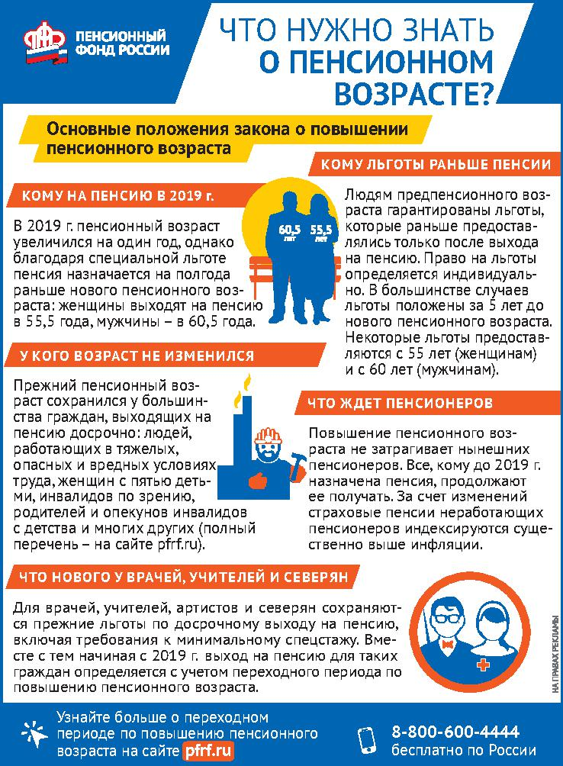 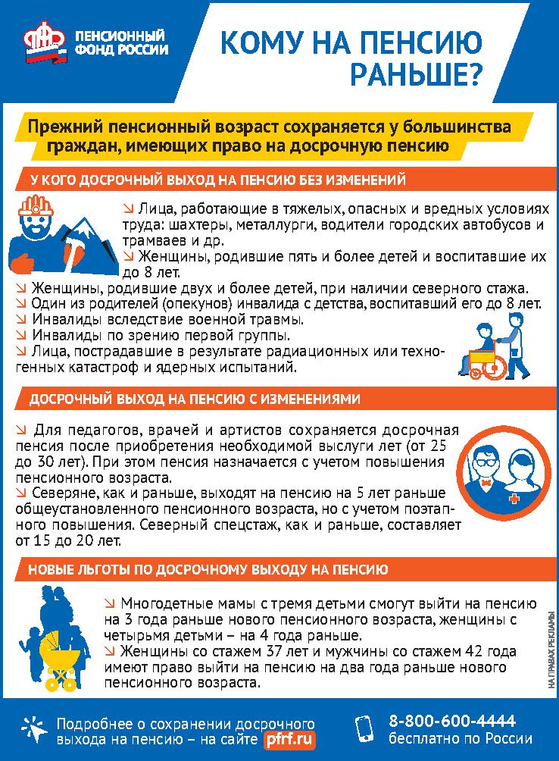

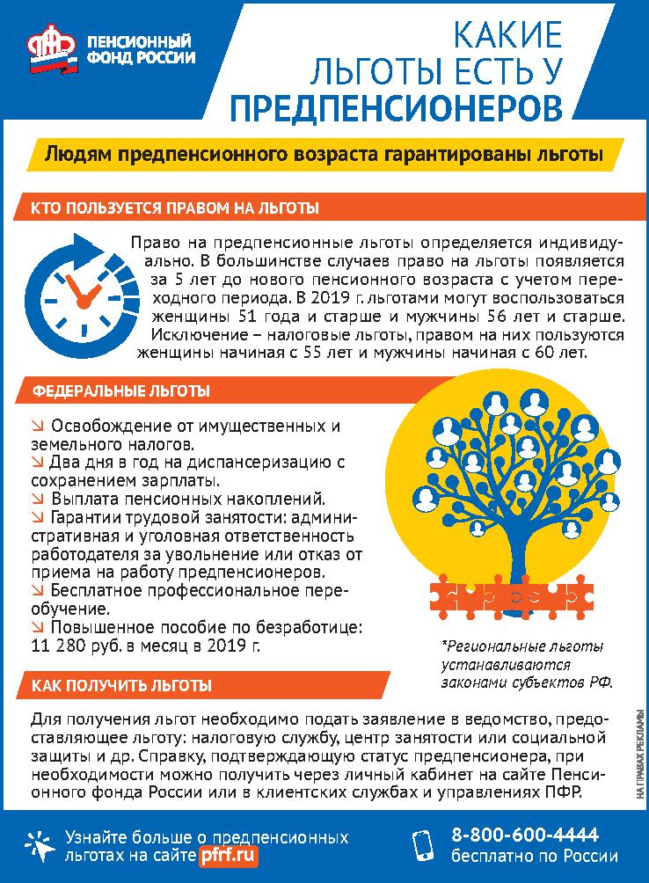 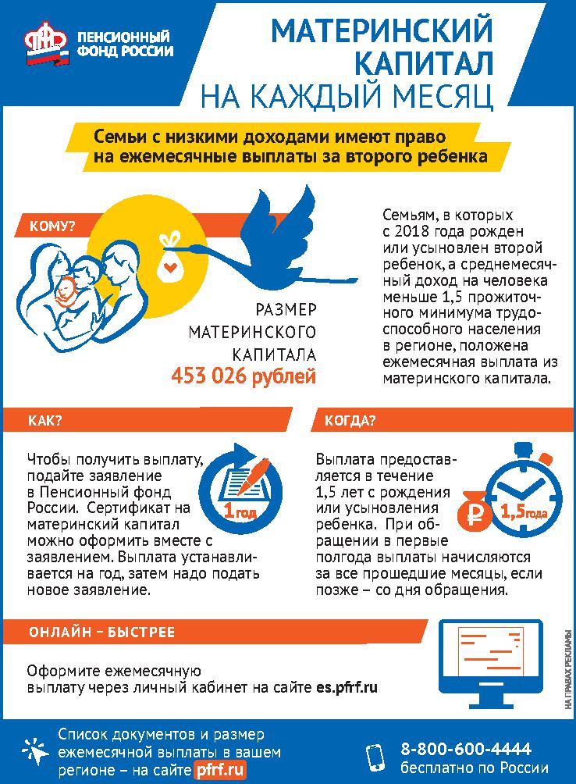

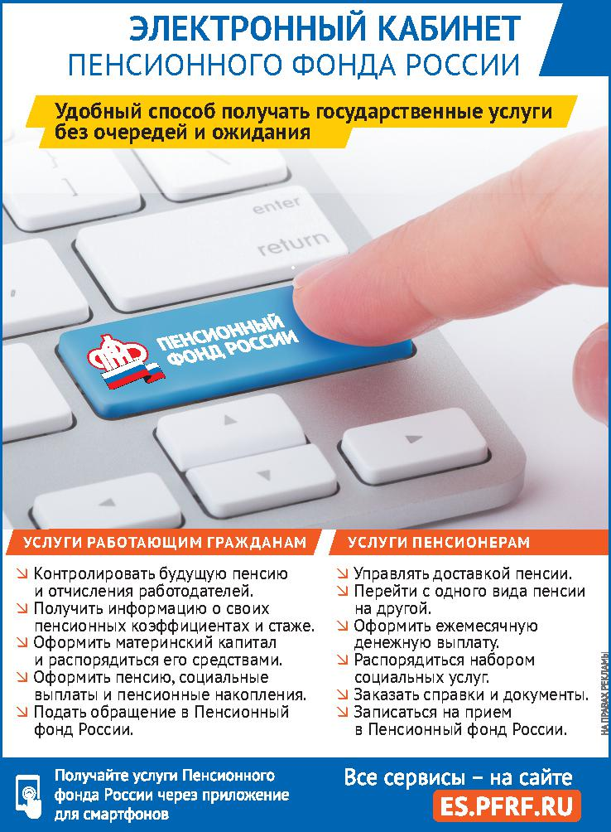 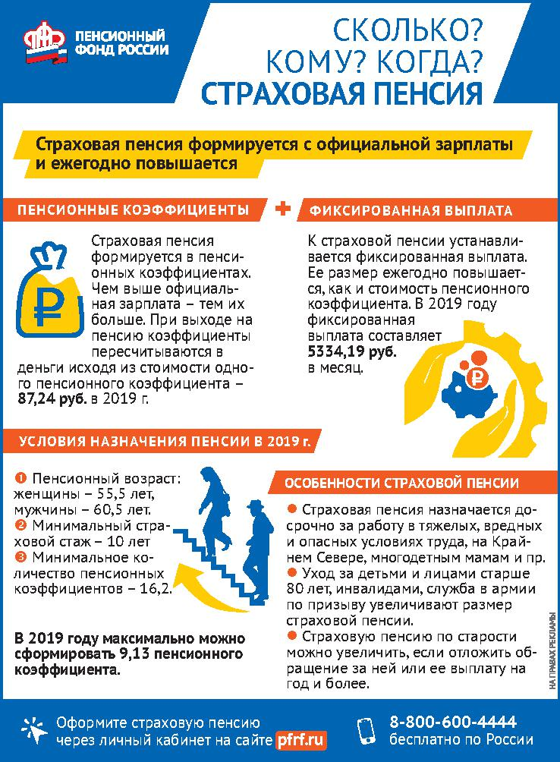

**ИНФОРМАЦИЯ ПРОКУРАТУРЫ**

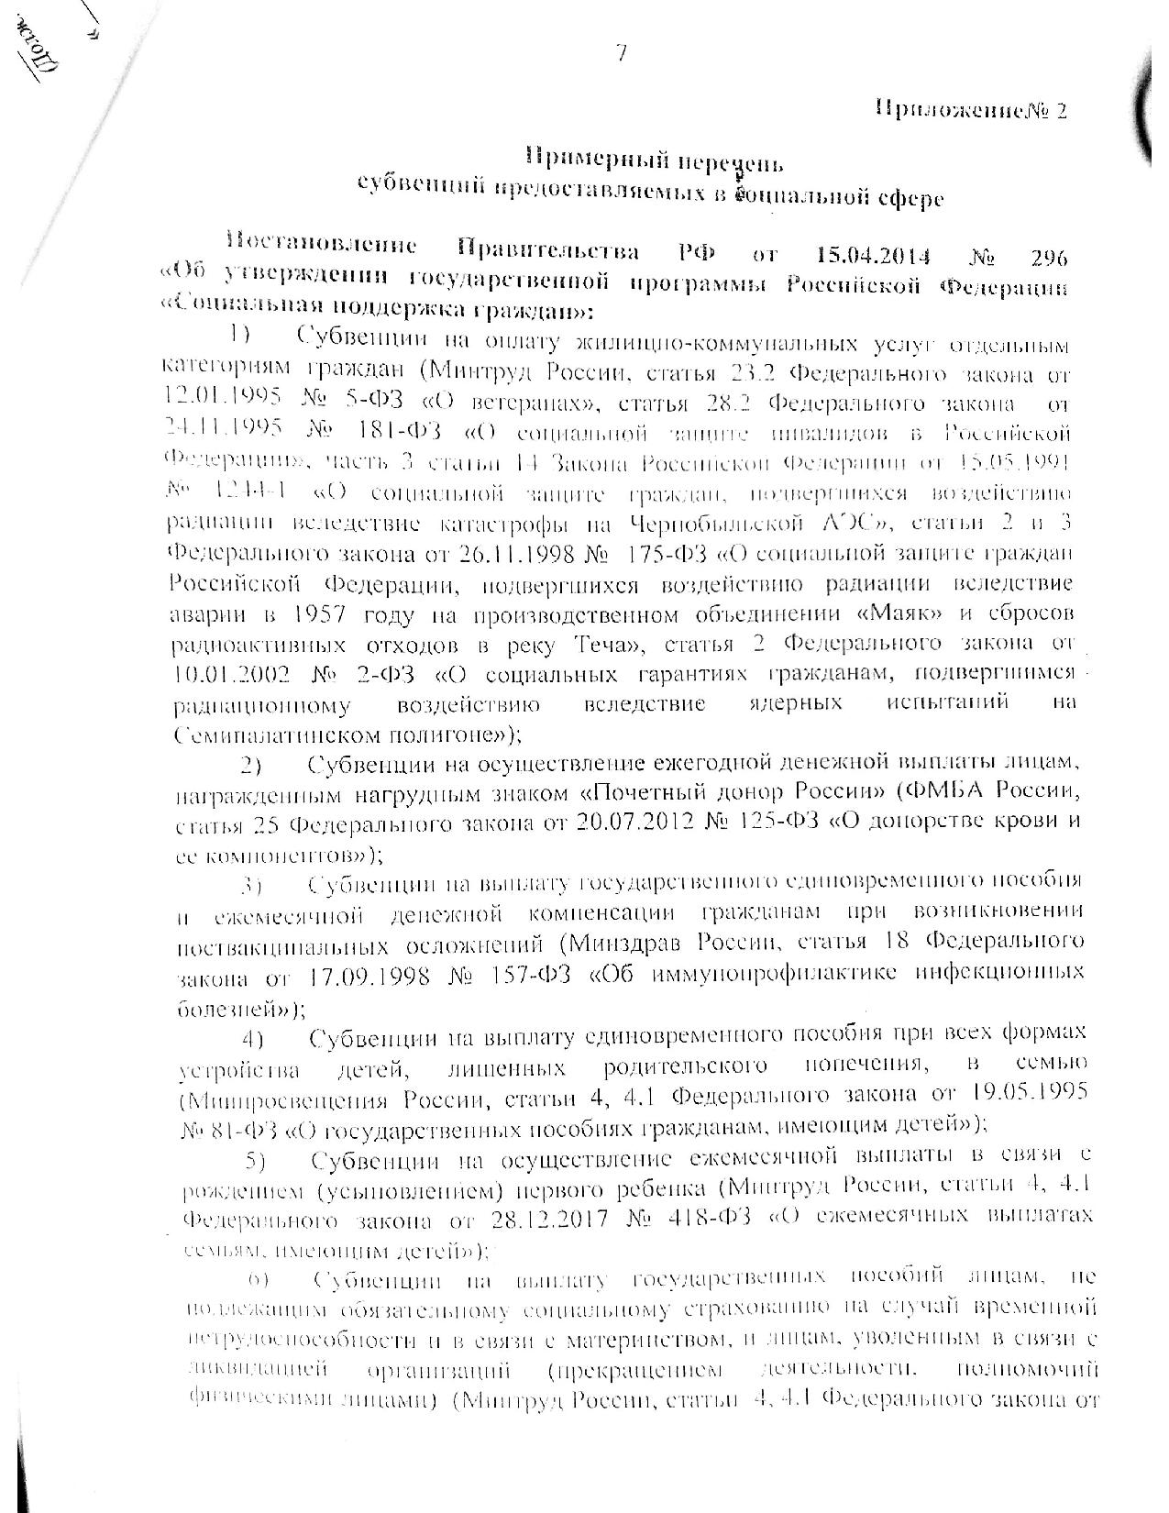 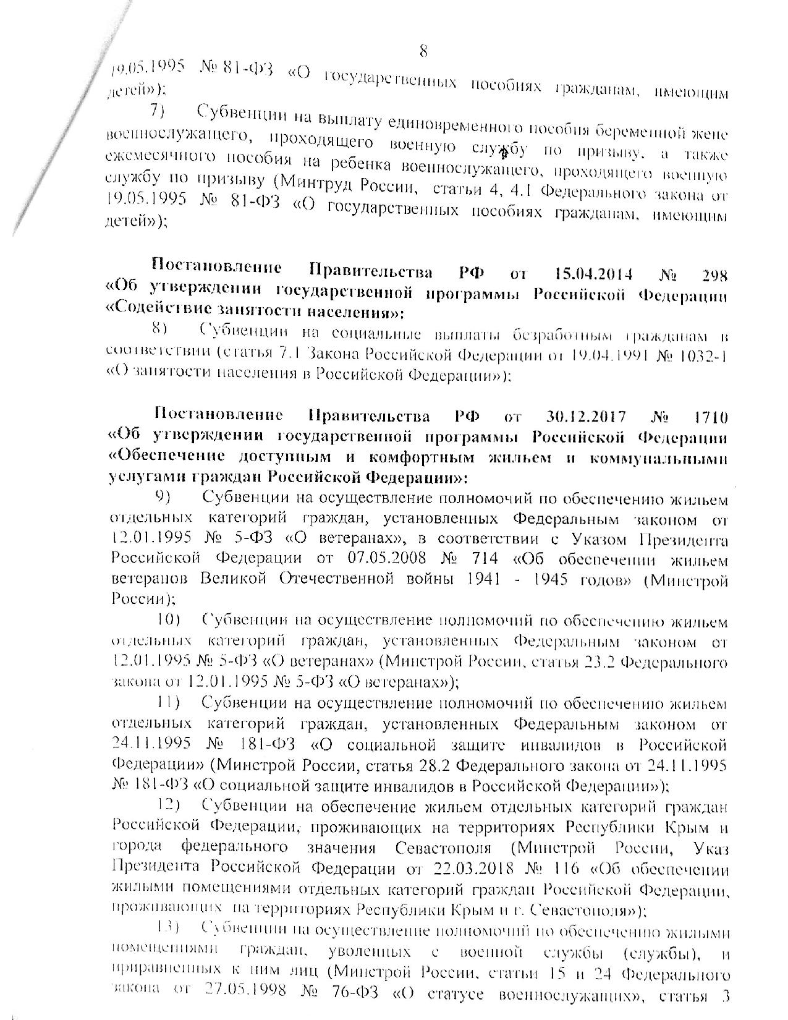

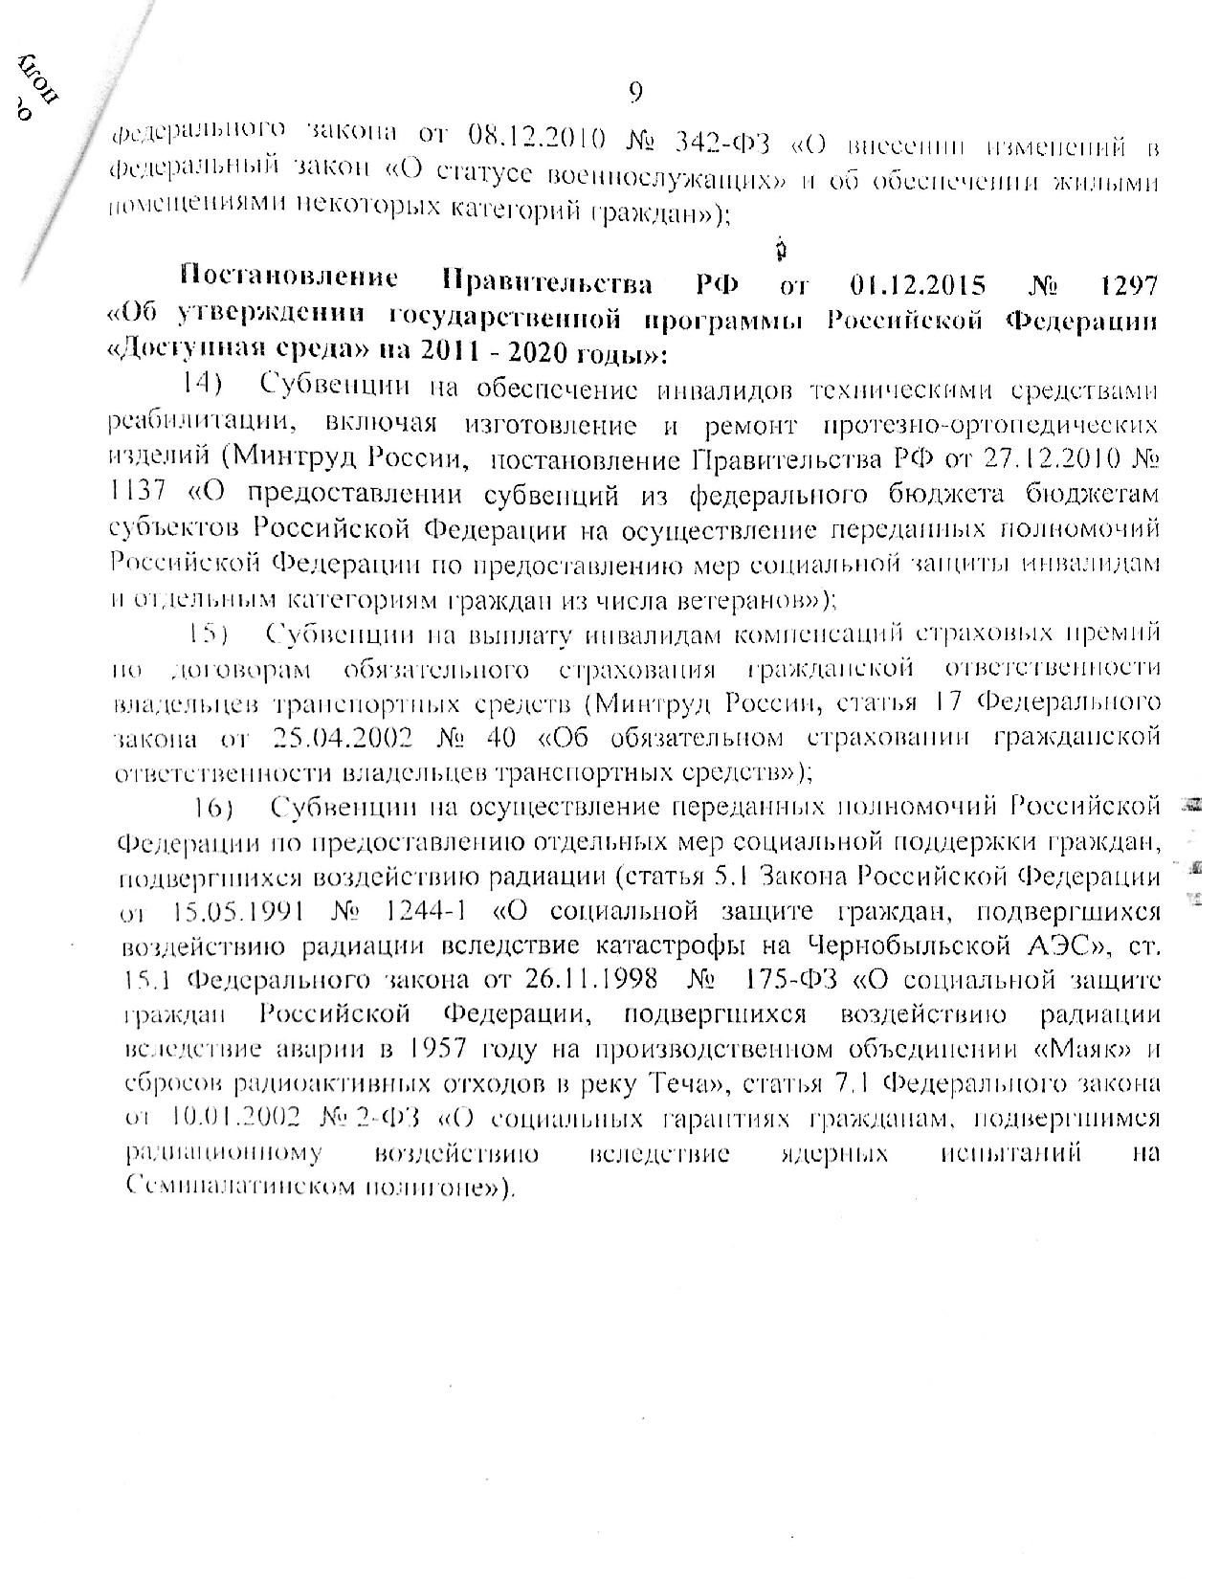

**ОФИЦИАЛЬНЫЕ ДОКУМЕНТЫ**

**ПОСТАНОВЛЕНИЕ АДМИНИСТРАЦИИ МУНИЦИПАЛЬНОГО ОБРАЗОВАНИЯ ПЧЕВЖИНСКОЕ СЕЛЬСКОЕ ПОСЕЛЕНИЕ КИРИШСКОГО МУНИЦИПАЛЬНОГО РАЙОНА ЛЕНИНГРАДСКОЙ ОБЛАСТИ от 03.07.2019 № 104**

*«Об утверждении норматива стоимости одного квадратного метра общей площади жилья на третий квартал 2019 года»*

В целях реализации на территории муниципального образования Пчевжинское сельское поселение Киришского муниципального района Ленинградской области жилищных программ, направленных на улучшение жилищных условий граждан, состоящих на учете в качестве нуждающихся в улучшении жилищных условий в муниципальном образовании Пчевжинское сельское поселение Киришского муниципального района Ленинградской области, руководствуясь Методическими рекомендациями по определению средней рыночной стоимости одного квадратного метра общей площади жилья в муниципальных образованиях Ленинградской области, утвержденных распоряжением Комитета по строительству Ленинградской области от 04 декабря 2015 года № 552, Администрация муниципального образования Пчевжинское сельское поселение Киришского муниципального района Ленинградской области ПОСТАНОВЛЯЕТ:

1. Утвердить на 3 квартал 2019 года норматив стоимости одного квадратного метра общей площади жилья в муниципальном образовании Пчевжинское сельское поселение Киришского муниципального района Ленинградской области в рамках реализации мероприятия по обеспечению жильем молодых семей ведомственной целевой программы «Оказание государственной поддержки гражданам в обеспечении жильем и оплате жилищно-коммунальных услуг» государственной программы Российской Федерации «Обеспечение доступным и комфортным жильем и коммунальными услугами граждан Российской Федерации», а также основных мероприятий «Улучшение жилищных условий молодых граждан (молодых семей)» и «Улучшение жилищных условий граждан с использованием средств ипотечного кредита (займа)» подпрограммы «Содействие в обеспечении жильем граждан Ленинградской области» государственной программы Ленинградской области «Формирование городской среды и обеспечение качественным жильем граждан» в размере 35618,00 рубля (Тридцать пять тысяч шестьсот восемнадцать рубль 00 копеек).

2. Опубликовать настоящее постановление в газете «Лесная республика».

3. Настоящее постановление вступает в законную силу со дня его официального опубликования.

4. Контроль за исполнением постановления оставляю за собой.

Глава администрации Поподько Х.Х.

 

Газета «ЛЕСНАЯ РЕСПУБЛИКА»

Печатное средство массовой информации органов местного самоуправления МО Пчевжинское сельское поселение Киришского муниципального района УЧРЕДИТЕЛЬ: Совет депутатов МО Пчевжинское сельское поселение. ИЗДАТЕЛЬ: Администрация МО Пчевжинское сельское поселение п. Пчевжа, ул. Октябрьская, 17; тел./ф.: 75-201 РЕДАКЦИЯ: Пчевжинский сельский Дом культуры,

п. Пчевжа, ул. Клубная, 6; e-mail: [klub.klubikov@mail.ru](mailto:klub.klubikov@mail.ru)

Телефон (факс): (81368) 75-389

Отпечатано в Пчевжинском сельском Доме культуры

Подписано в печать 10.07.2019 г. в 20.00

(по графику в 20.00)

Редакционный совет: главный редактор – М.Л.Кузнецова; Ю.С. Нестеренко, Х.Х. Поподько Официальный сайт поселения: ПЧЁВЖА.РФ Тираж: 22 экземпляра